fischerwerke Gelenkrohrschelle FKS

fischerwerke

Eigenschaften

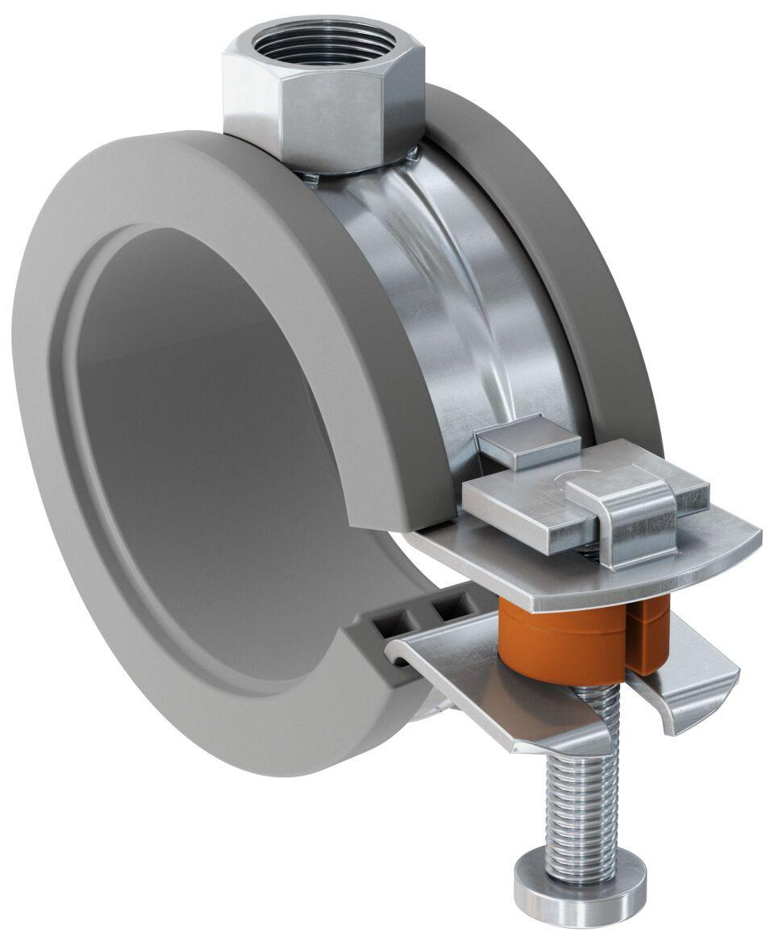

Oberfläche

galvanisch verzinkt

Werkstoff

Ethylen-Propylen-Dien-Kautschuk (EPDM), Stahl

Querschnitt

kreisförmig

Durchmesser (mm)

15,00 - 63,00

Nennweite DN

10,00 - 50,00